ТЕХНОЛОГИЧЕСКАЯ КАРТА
Кружкового занятия по изобразительному искусству
для учащихся 1 класса
«Сорока- Белобока»»
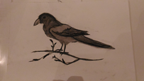

Разработал и провел:
Педагог дополнительного обазования
Лыкова Дарья Викторовна

2021 – 2022 учебный год
Дата: 21.001.2022
Класс: 1 б класс
Тема занятия: Рисование сороки мягким материалом
Цель: Создать условия для рисования сороки
Планируемые результаты:
Личностные | Метапредметные | Предметные
– способствовать воспитанию аккуратности, усидчивости, эстетического вкуса  - ценить и принимать такие базовые ценности, как добро, терпение, природа, семья.  - Проявлять интерес к отдельным видам рисования.  - знать основные моральные нормы поведения  - оценивать жизненные ситуации  ( поступки, явления, события), основываясь на собственных ощущениях  - знать правила гигиены, учебного труда и организации рабочего места. | Регулятивные УУД:  - организовывать своё рабочее место под руководством учителя;  - определять действия по реализации плана, определять степень  успешности;  – развивать любознательность, мышление, общую и мелкую моторику;  - понимать смысл инструкции учителя и принимать учебную задачу  - использовать в своей деятельности простейшие инструменты ….  - учится готовить рабочее место и выполнять практическую работу по предложенному учителю плану с опорой на образцы.  Познавательные УУД:  -выдвигать предположения, выстраивать логические рассуждения;  ориентироваться в учебнике, выделять главное при работе  с учебным текстом;  - сравнивать предметы, объекты, находить общее и различия  - отвечать на простые вопросы учителя, находить нужную информацию в учебнике  - перерабатывать полученную информацию, делать выводы в результате совместной работы всего класса.  Коммуникативные УУД  - слушать и понимать речь других  - участвовать в диалоге на уроке  - допускать существование различных точек зрения. | - эстетическая оценка явлений природы, событий окружающего мира  - овладение навыками изображения мягким материалом.  - закрепление приёма штриховки;  - закрепление техники безопасности при работе с карандашом;  - развитие мелкой моторики рук и пространственное воображение;  - уважительно относится к труду людей  - называть виды материалов  - знать название ручных инструментов, приспособлений и правила работы с ними  - анализировать форму, цвет и размер реальных объектов  - создавать изображения сороки мягким материалом.
Методы, приемы, формы: Словесный – рассказ, беседа, объяснение; Наглядный - демонстрация образца изделия; Практический – самостоятельная работа учащихся, творческий, частично-поисковый
Опорные понятия и термины: мягкий материал, натура, пастель
Оборудование:
а) материалы: - альбом
б) инструменты: - карандаш, ластик, мягкий материал(уголь)
в) приспособления-шаблоны, тряпочка для притирания клея, коробочка для сора, клеенка
д) наглядность: - образец изделия в натуральную величину, Презентация в формате PowerPoint 97-2003 (Сорока-белобока), примеры работ
Ход занятия:
№ | Этап, его продолжительность | Задачи этапа | Деятельность педагога | Деятельность обучающихся
1. | Организационный момент (1мин. ) | Взаимное приветствие. Открытый вход в деятельность. | Здравствуйте, ребята!  Посмотрите, какой радостный и солнечный день!  А какое у вас сегодня настроение? | - Здравствуйте!
2. | Актуализация опорных знаний  ( 2 мин.) | Вызвать интерес к теме и эмоциональный отклик по поводу увиденного. | Стрекотунья белобока,  Под калиткою моей,  Скачет пестрая сорока  И пророчит мне гостей.  Непоседа, пестрая  Птица длиннохвостая,  Птица говорливая  Самая болтливая.  О ком шла речь в стихотворении?  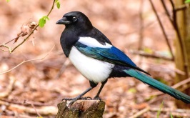 | Слушают стих
3. | Основная часть:  а) объяснение нового материала (5мин.) | Создание условий для усвоения нового материала. Активизация познавательной деятельности. | Правильно, ребята, в стихотворении шла речь о сороке.  Сегодня мы с вами научимся рисовать сороку.  Ребята, у кого-нибудь есть дома за окном кормушки?  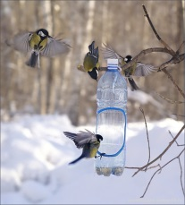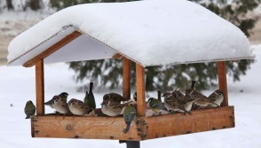  А для чего люди вешают кормушки и подкармливают птиц?  Правильно, потому что зимой птицам тяжело и люди помогают им. Как вы думаете, сорока улетает на зиму или нет?  Правильно, она зимует вместе с нами.  А чем она отличается от других птиц?  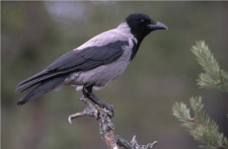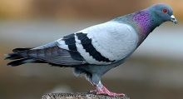  На фоне других птиц сорока резко выделяется ярко-белыми боками и очень длинным хвостом. Сорока – популярный персонаж народных сказок и стихов для детей.  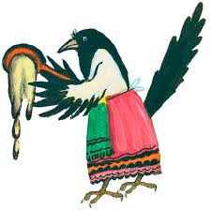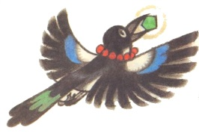  За белые бока ее так и называют – сорока-белобока. Много прозвищ у сороки: сорока-белобока, сорока- стрекотуха и даже сорока-воровка. Прозвище сорока-воровка, птица получила за то что, она тяготеет к блестящим вещам. Они тащат к себе в гнезда различные блестящие мелочи и могут даже забраться в жилище человека через открытое окно и порыться в вещах в поисках интересных для них предметов. Эту забавную привычку сорок неоднократно использовали писатели в своих произведениях, а итальянский композитор Россини написал оперу с названием «Сорока-воровка». Что касается длинного хвоста, то в одной из легенд говорится, что длинный хвост у сороки появился, как наказание за ее болтливость  . 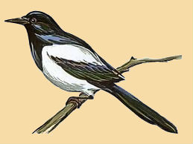  Не понравился царю птиц, орлу, длинный язык сороки, вот и заставил он ее таскать за собой длинный хвост. Но это, конечно, сказочная версия происхождения сорочьего хвоста. На самом деле, длинный хвост нужен сороке для балансировки тела, как во время полета, так и при ходьбе по земле. Ребята, а какими материалами выполнены работы, которые висят перед вами?  Правильно карандашом, акварелью, пастелью, углем. Сегодня мы будем рисовать мягким материал углем. Он бывает разный с прессованный, а бывает сделан из веточек, которые прошли специальную обработку.  Давайте посмотрим на образец работы которую мы с вами будем делать | Ответы детей
 | б) анализ образца изделия или анализ образца конструкции изделия (5мин.) | Определение учащимися совместно с учителем конструктивных и технологических особенностей трудового задания. | 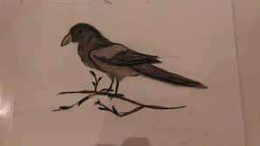  Каким материалом выполнена работа?  Ребята, какие части птицы вы знаете?  Где у нашей птицы находится крыло?  Где находится голова?  Что я сейчас показываю? | Дети высказывают свое мнение, показывают на наглядности.
 | в) планирование предстоящей практической деятельности детей  ( 2 мин.) | Устное составление общего плана предстоящих трудовых действий | Как вы думаете, что мы сделаем первым?  Что мы сделаем потом?  И чем завершим нашу работу? | Выстраивают самостоятельно план.
 | г) динамическая пауза (1мин.) | Сохранение и укрепление здоровья детей | Сорока-белобока  Кашку варила, деток кормила.  Этому дала,  Этому дала,  А этому не дала!  Ты в лес не ходил,  Дров не носил,  Тебе кашки не дам!
 | д) практическая работа (20мин.) | Изготовление изделия самостоятельно детьми или под комментарий учителя. | Сейчас мы с вами будем вместе рисовать нашу сороку - белобоку.  Так как у нас с вами мало времени , я приготовила для вас шаблоны.  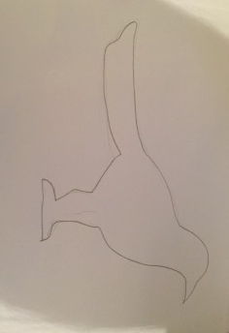  Берем наши шаблоны и обводим их.  Все справились? Молодцы, все справились.  Теперь добавляем нашей птице крылья и глаз.  Сейчас я вам раздам мягкий материал (уголь) и ватный диск.  Берем уголек и начинаем тонировать нашу птичку. Уголек кладет плашмя. Тонируем полностью и ножки и крылышки.  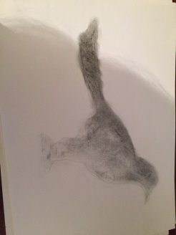  Молодцы, у всех получилось. Теперь возьмем ластик и сделаем нашей птичке белые бока.  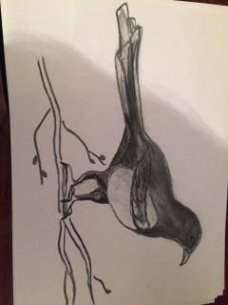  Молодцы, ребята, у всех получилось.
 | е) анализ работ учащихся (5мин.) | Проведение коллективного просмотра и обсуждение работ учащихся | У всех получились птички?  Молодцы, кто-нибудь хочет показать свою птичку?  Давайте все поднимем работы и посмотрим на наших сорок.
4. | Подведение итогов (3мин.) | Дать анализ и оценку успешности достигнутых целей | Что нового вы узнали?  Хотели бы вы еще нарисовать какую-нибудь птицу?  Вам понравился урок?
5. | Рефлексия (1мин.) | Формировать готовность к коммуникации и воспитать культуру общения и поведения | На доске висит кармашек и у каждого на столе есть кружочки красного и зеленого цвета. Если вам все понравилось , то кладете зеленый кружочек. А если что-то не получилось или не понравилось, кладете красный. А теперь посчитаем вместе, каких кружочков больше и узнаем. Спасибо за вашу активную работу, до свидания!

